Documentazione System Breach: The Five Nights

1.1 Informazioni sul progetto 3

1.2 Scopo 3

2 Analisi 3

2.1 Analisi del dominio 3

2.2 Flutter 4

2.3 Analisi e specifica dei requisiti 5

2.3.1 Spiegazione elementi tabella dei requisiti: 6

2.4 Use case 7

2.5 Pianificazione 8

2.5.1 Gantt preventivo 8

2.5.2 Gantt consuntivo 9

2.6 Analisi dei mezzi 10

2.6.1 Software 10

2.6.2 Hardware 10

3 Progettazione 10

3.1 Design dei dati e database 10

3.1.1 Diagramma ER 11

3.2 Design delle interfacce 11

3.2.1 Mockup 11

3.3 Design procedurale 16

4 Implementazione 17

4.1 Connessione al Database (Drift) 17

Dipendenze e risorse utilizzate 17

4.1.1 I codici delle tabelle del DB: 17

4.1.2 main.dart – Inizializzazione e Avvio dell’App 19

4.2 UserSelectionPage 20

4.3 UserAddPage 23

4.4 HomePage 25

4.5 EmotionSelectionPage 28

4.6 UserSettingsPage 32

4.7 Packages e Dipendenze implementate nel progetto 34

5 Test 35

5.1 Protocollo di test 35

5.2 Risultati test 36

5.3 Mancanze/limitazioni conosciute 36

6 Consuntivo 36

7 Conclusioni 36

7.1 Sviluppi futuri 36

7.2 Considerazioni personali 36

8 Bibliografia 37

8.1 Indice delle figure 37

8.2 Sitografia 37

Introduzione

## Informazioni sul progetto

Bryan Ciaponi, i3AC.

SAMT Trevano, sezione informatica, Modulo 306.

Periodo progetto:12.09.2025 – 19.12.2025

## Scopo

Il progetto ha l’obiettivo di sviluppare un’applicazione che permetta agli utenti di monitorare il proprio stato emotivo in maniera semplice e intuitiva. Dal punto di vista operativo, l’app offrirà strumenti per registrare l’umore quotidiano tramite emoji e brevi annotazioni, visualizzare statistiche settimanali e mensili e identificare eventuali pattern emotivi nel tempo. Dal punto di vista didattico, il progetto permette di applicare competenze di sviluppo multi-piattaforma, promuovendo la comprensione di come dati personali e possano essere organizzati e rappresentati efficacemente.

# Analisi

## Analisi del dominio

La gestione e il monitoraggio del proprio stato emotivo è spesso frammentaria e poco strutturata. Gli utenti normalmente tengono traccia dei propri sentimenti in modo informale, ad esempio tramite appunti, diario cartaceo o senza alcuna registrazione. La mancanza di strumenti semplici e intuitivi rende difficile riconoscere tendenze o variazioni emotive nel tempo.

L’applicazione sarà utilizzata principalmente su dispositivi mobili (smartphone o tablet), in contesti personali e quotidiani. Gli utenti possono accedere all’app in qualsiasi momento della giornata per registrare rapidamente il loro stato d’animo.

Esistono già applicazioni dedicate al benessere mentale e al monitoraggio dell’umore, alcune molto complesse e orientate a psicologi o terapisti, altre più semplici ma limitate nelle funzionalità di analisi dei dati. Il mio prodotto si propone di offrire una soluzione semplice, immediata e focalizzata sull’auto-riflessione quotidiana.

Gli utenti principali sono persone interessate a capire e migliorare il proprio stato emotivo, con conoscenze di base nell’uso di dispositivi mobili e applicazioni. Hanno bisogno di strumenti facili da usare per registrare emozioni, osservare trend nel tempo e ricevere spunti di consapevolezza sul proprio benessere.

Gli utenti non necessitano di conoscenze tecniche particolari: è sufficiente familiarità con smartphone e interfacce touch. La comprensione dei dati visualizzati (grafici e statistiche semplici) richiede competenze di base in lettura di grafici.

L’applicazione seguirà convenzioni comuni di interfaccia mobile, come l’uso di emoji standard per rappresentare emozioni, icone intuitive e layout responsive, garantendo facilità d’uso e accessibilità.

Per sviluppare e far funzionare efficacemente l’app, è necessario conoscere principi di programmazione mobile, gestione di dati temporali, interfacce utente intuitive e rappresentazione grafica dei dati.

Inoltre per rendere compatibile la applicazione su vari sistemi operativi ho deciso di programmarla con Flutter.

## Flutter

Flutter è un framework open source sviluppato da Google che permette di realizzare applicazioni multipiattaforma partendo da una sola codebase. Utilizza come linguaggio Dart, che ha una sintassi moderna e simile a Java o C#, ed è ottimizzato sia per lo sviluppo rapido, grazie al supporto all’hot reload, sia per la compilazione in codice nativo ad alte prestazioni. Con Flutter è possibile sviluppare app per Android, iOS, Windows, macOS, Linux e persino per il web, mantenendo coerenza grafica e funzionale su tutte le piattaforme.

Alla base del framework c’è il concetto di widget: ogni elemento dell’interfaccia, dal testo ai layout complessi, è un widget che può essere combinato in una “widget tree”. Questa struttura rende lo sviluppo modulare e intuitivo, mentre il motore grafico Skia garantisce uniformità visiva e performance vicine a quelle delle app native.

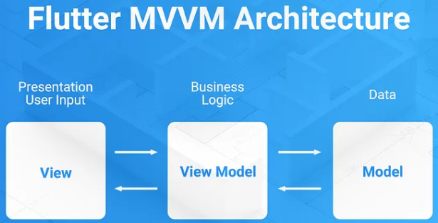Dal punto di vista architetturale, è comune adottare il pattern MVVM (Model-View-ViewModel). Il Model rappresenta i dati, la View è l’interfaccia grafica composta dai widget, mentre la ViewModel funge da ponte, gestendo la logica di presentazione e notificando la View dei cambiamenti. In Flutter questo è spesso implementato con ChangeNotifier, Provider o librerie come Riverpod e Bloc, che permettono di mantenere il codice più ordinato e testabile.

I vantaggi di Flutter sono numerosi: sviluppo rapido grazie all’hot reload, una sola codebase per più piattaforme, prestazioni elevate, interfacce facilmente personalizzabili e animate, un ampio ecosistema di pacchetti e strumenti di debugging e testing avanzati.

Figura 1: Struttura MVVM di Flutter

Ho scelto Flutter per questo progetto perché consente di ridurre i tempi di sviluppo, mantenere un design coerente tra le piattaforme, sfruttare al meglio le animazioni e le UI moderne, oltre a semplificare la manutenzione futura con una sola base di codice.

## Analisi e specifica dei requisiti

|  |  |  |  |  |  |
| --- | --- | --- | --- | --- | --- |
| **Requisito** | Req-01 | **Priorità** | 1 | **Versione** | 1.0 |
| **Nome** | Avvio partita | | | | |
| **Note** | Sistema di avvio partita, un insieme di 5 notti (nel gioco) sequenziali che vengono avviate una dopo il completamento dell’altra. | | | | |

|  |  |  |  |  |  |
| --- | --- | --- | --- | --- | --- |
| **Requisito** | Req-02 | **Priorità** | 1 | **Versione** | 1.0 |
| **Nome** | Visualizzazione manuale utente | | | | |
| **Note** | Visualizzazione di una pagina di manuale utente, che serve all’utente per poter capire come funziona il gioco e le meccaniche, insieme a delle tecniche da adottare o soluzioni da eseguire in una determinata situazione. | | | | |

|  |  |  |  |  |  |
| --- | --- | --- | --- | --- | --- |
| **Requisito** | Req-03 | **Priorità** | 1 | **Versione** | 1.0 |
| **Nome** | Visualizzare impostazioni di gioco | | | | |
| **Note** | Visualizzare il complesso delle impostazioni tramite un menu intuitivo che ti permette di comprendere al meglio le proprie preferenze di gioco. | | | | |

|  |  |  |  |  |  |
| --- | --- | --- | --- | --- | --- |
| **Requisito** | Req-04 | **Priorità** | 1 | **Versione** | 1.0 |
| **Nome** | Modificare impostazioni di gioco | | | | |
| **Note** | Modificare impostazioni di gioco specifiche come volume, fullscreen, luminosità.  Salvataggio in JSON. | | | | |

|  |  |  |  |  |  |
| --- | --- | --- | --- | --- | --- |
| **Requisito** | Req-05 | **Priorità** | 1 | **Versione** | 1.0 |
| **Nome** | Controllare le telecamere | | | | |
| **Note** | L’utente sarà in grado di controllare le telecamere nel gioco, di selezionare la telecamera da visualizzare nella schermata. | | | | |
| **Sotto requisiti** | | | | | |
| **001** | Richiede il completo funzionamento del requisito: Req-01. | | | | |

|  |  |  |  |  |  |
| --- | --- | --- | --- | --- | --- |
| **Requisito** | Req-06 | **Priorità** | 1 | **Versione** | 1.0 |
| **Nome** | Implementazione aninmatronico VAL-Z | | | | |
| **Note** | Verrà inserito nel gioco l’animatronico di nome VAL-Z, implementando le sue logiche di movimento nella mappa. | | | | |
| **Sotto requisiti** | | | | | |
| **001** | Richiede il completo funzionamento del requisito: Req-05. | | | | |

|  |  |  |  |  |  |
| --- | --- | --- | --- | --- | --- |
| **Requisito** | Req-07 | **Priorità** | 1 | **Versione** | 1.0 |
| **Nome** | Implementazione hacking ai blocchi di sicurezza VAL-Z | | | | |
| **Note** | L’animatronico VAL-Z sarà in grado di “hackerare” le porte che lo dividono dal giocatore. | | | | |
| **Sotto requisiti** | | | | | |
| **001** | Richiede il completo funzionamento del requisito: Req-06. | | | | |

|  |  |  |  |  |  |
| --- | --- | --- | --- | --- | --- |
| **Requisito** | Req-08 | **Priorità** | 1 | **Versione** | 1.0 |
| **Nome** | Implementazione blocchi di sicurezza VAL-Z (firewall) | | | | |
| **Note** | L’utente, una volta che vede VAL-Z dalle telecamere che sta cercando di hackerare i blocchi di sicurezza, può attivare temporaneamente un firewall (in base a dove si trova VAL-Z) per poter fermare l’attacco | | | | |
| **Sotto requisiti** | | | | | |
| **001** | Richiede il completo funzionamento del requisito: Req-07. | | | | |

|  |  |  |  |  |  |
| --- | --- | --- | --- | --- | --- |
| **Requisito** | Req-09 | **Priorità** | 1 | **Versione** | 1.0 |
| **Nome** | Implementazione animazione jumpscare | | | | |
| **Note** | Una volta che l’animatronico VAL-Z riesce a penetrare i sistemi di sicurezza, e raggiunge l’ufficio di sicurezza, parte un’animazione di jumpscare, bloccando ogni tipo di input. | | | | |
| **Sotto requisiti** | | | | | |
| **001** | Richiede il completo funzionamento del requisito: Req-08. | | | | |

|  |  |  |  |  |  |
| --- | --- | --- | --- | --- | --- |
| **Requisito** | Req-10 | **Priorità** | 1 | **Versione** | 1.0 |
| **Nome** | Implementazione schermata di vittoria/morte | | | | |
| **Note** | Visualizzare schermata di vittoria/morte quando necessario. | | | | |
| **Sotto requisiti** | | | | | |
| **001** | Richiede il completo funzionamento del requisito: Req-01. | | | | |

|  |  |  |  |  |  |
| --- | --- | --- | --- | --- | --- |
| **Requisito** | Req-11 | **Priorità** | 2 | **Versione** | 1.0 |
| **Nome** | Implementazione di The Singularity | | | | |
| **Note** | The Singularity è una coscienza collettiva composta da vari sistemi ribelli di vecchia generazione, che deve essere tenuta in contenimento tramite un segnale elettromagnetico. | | | | |
| **Sotto requisiti** | | | | | |
| **001** | Richiede il completo funzionamento del requisito: Req-05. | | | | |

|  |  |  |  |  |  |
| --- | --- | --- | --- | --- | --- |
| **Requisito** | Req-12 | **Priorità** | 2 | **Versione** | 1.0 |
| **Nome** | Gestione contenimento di The Singularity | | | | |
| **Note** | Tramite le telecamere è possibile gestire la potenza del segnale elettromagnetico che mantiene in contenimentoThe Singularity visualizzando la sua stanza dedicata.  Gradualmente la percentuale di potenza dell’elettromagnetismo diminuisce nel tempo. | | | | |
| **Sotto requisiti** | | | | | |
| **001** | Richiede il completo funzionamento del requisito: Req-11. | | | | |

|  |  |  |  |  |  |
| --- | --- | --- | --- | --- | --- |
| **Requisito** | Req-13 | **Priorità** | 2 | **Versione** | 1.0 |
| **Nome** | Attacco di The Singularity | | | | |
| **Note** | Una volta che il segnale di contenimento elettromagnetico di The Singularity scende fino a 0 i sistemi dell’intero edificio vengono attaccati e manomessi per un periodo di tempo specifico.  Durante questo periodo al giocatore verrà impedito qualsiasi azione, a parte controllare le telecamere (stanze di attacco non incluse). | | | | |
| **Sotto requisiti** | | | | | |
| **001** | Richiede il completo funzionamento del requisito: Req-12. | | | | |

|  |  |  |  |  |  |
| --- | --- | --- | --- | --- | --- |
| **Requisito** | Req-14 | **Priorità** | 2 | **Versione** | 1.0 |
| **Nome** | Salvataggio progressi | | | | |
| **Note** | Salvataggio dei progressi di gioco in JSON. | | | | |
| **Sotto requisiti** | | | | | |
| **001** | Richiede il completo funzionamento del requisito: Req-10. | | | | |

### Spiegazione elementi tabella dei requisiti:

**ID**: identificativo univoco del requisito

**Nome**: breve descrizione del requisito

**Priorità**: indica l’importanza di un requisito nell’insieme del progetto, definita assieme al committente. Ad esempio, poter disporre di report con colonne di colori diversi ha priorità minore rispetto al fatto di avere un database con gli elementi al suo interno. Solitamente si definiscono al massimo di 2-3 livelli di priorità.

**Versione**: indica la versione del requisito. Ogni modifica del requisito avrà una versione aggiornata.

Sulla documentazione apparirà solamente l’ultima versione, mentre le vecchie dovranno essere inserite nei diari.

**Note**: eventuali osservazioni importanti o riferimenti ad altri requisiti.

**Sotto requisiti**: elementi che compongono il requisito.

## Use case

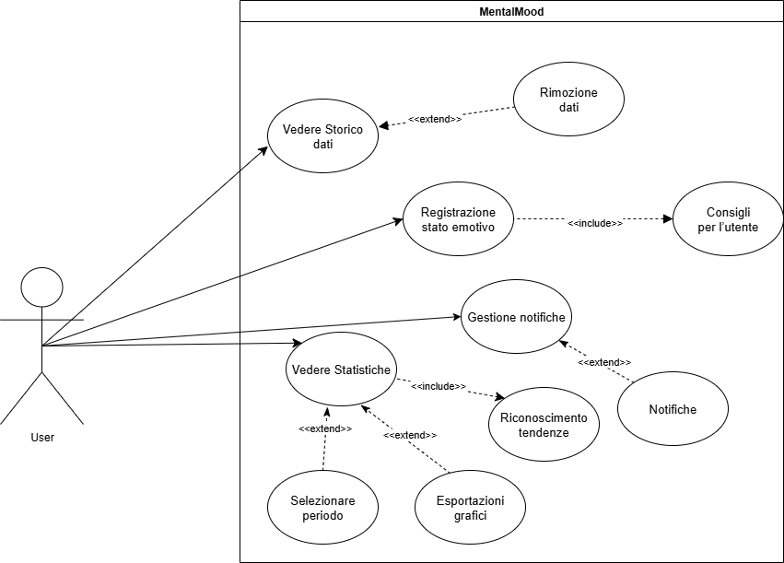

Questo è lo Use Case che descrive il funzionamento che dovrebbe avere mia applicazione MentalMood. Come si può vedere l'utente può registrare il proprio stato emotivo e visualizzare lo storico dei dati inseriti.

Inoltre può visualizzare le statistiche dei propri stati d'animo e gestire le notifiche dell'applicazione. Attraverso la visualizzazione delle statistiche, il sistema riconosce automaticamente le tendenze emotive dell'utente.

Dallo storico dati e dalle statistiche, l'utente può selezionare periodi specifici e esportare i grafici dei propri stati emotivi. In questo modo l'utente può monitorare e analizzare completamente la propria salute emotiva nel tempo.

Infine l'utente può ricevere notifiche personalizzate che lo aiutano a mantenere costante la registrazione del proprio stato d'animo.

## Pianificazione

### Gantt preventivo

### Gantt consuntivo

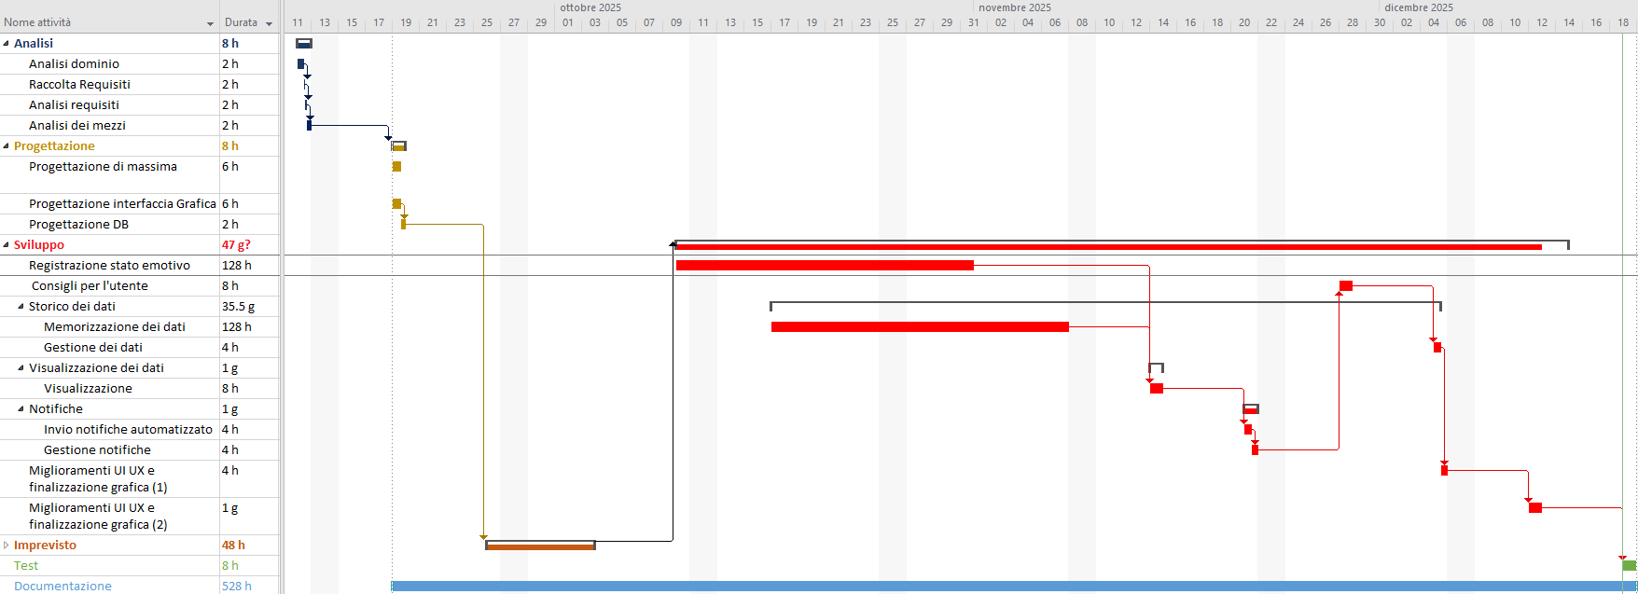

## Analisi dei mezzi

Per la realizzazione del progetto è stato utilizzato un PC scolastico con Android Studio e Flutter. Inoltre per il debugging è stato usato un tablet scolastico.

### Software

Dart SDK version: 3.9.3

Flutter version: 3.35.3

Android SDK version: 15.0 («VanillaIceCream»)

Android Studio version: 2024.3.2 Patch 1

### Hardware

Questa applicazione dovrà risultare eseguibile su tutti i dispositivi più moderni.

Per la realizzazione di questo progetto ho utilizzato un pc scolastico con Windows 11 installato.

**HW computer Windows**

CPU: 13th Gen Intel® Core™ i7-13700

GPU: NVIDIA T400 4GB

RAM: 32GB

**HW Tablet con Android 11**

Modello: Samsung Galaxy Tab A 10.1

RAM: 2GB

CPU: Exynos 7904

# Progettazione

## Design dei dati e database

Ho implementato il database del mio progetto Flutter utilizzando Drift (versione ^2.18.0), un framework scelto per la sua eccellente integrazione con Dart che garantisce la sicurezza dei tipi e genera automaticamente il codice per la gestione di query e tabelle. Per assicurare la compatibilità e l'accesso alle librerie SQLite native, ho incluso la dipendenza sqlite3_flutter_libs (versione ^0.5.40). Questo approccio ha reso la gestione dei dati pulita, moderna e performante.

### Diagramma ER

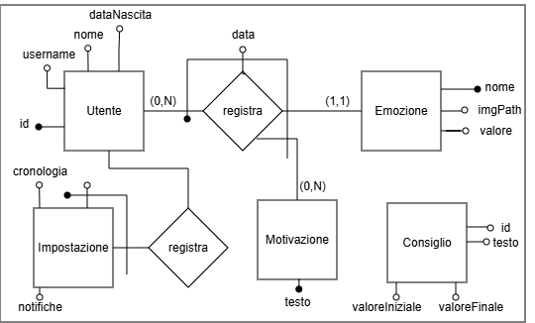

Figura 2: Schema ER DataBase Applicativo

Il database è strutturato in cinque entità principali che verranno mappate in tabelle.  
La prima entità è Consiglio, dedicata alla memorizzazione dei consigli che vengono mostrati all’utente, i quali sono generati in base al range di valori (valoreIniziale e valoreFinale) dell’umore registrato.  
L'entità centrale è Utente, che contiene i dati personali come id, username, nome (nome completo), e dataNascita. L'Utente è collegato all'entità Impostazione, che registra le preferenze dell'utente relative alla cronologia.  
L'entità Utente è collegata a una complessa relazione registra che coinvolge le entità Emozione e Motivazione. L'entità Emozione registra l'umore selezionato dall'utente in una data specifica (attributo data sulla relazione), con dettagli come nome, valore e imgPath. L'entità Motivazione registra il testo che l'utente associa a quella specifica emozione in quella data. Grazie a questa complessa relazione, è possibile creare uno storico delle emozioni e delle motivazioni per ogni utente, permettendo di consultare in seguito i dati passati e analizzare l'evoluzione dello stato d'animo nel tempo.

## Design delle interfacce

La progettazione delle interfacce è stata sviluppata a partire dalle informazioni raccolte nella fase di analisi ed è stata realizzata tramite la piattaforma Figma.com. Tutte le schermate sono state progettate pensando principalmente all’utilizzo su dispositivi mobili.

### Mockup

Le interfacce presentate di seguito rappresentano delle prime bozze preliminari dell’applicazione, create nella fase iniziale del progetto. Questi prototipi sono stati sviluppati sulla base delle aspettative e degli obiettivi individuati durante l’analisi, con lo scopo di definire l’aspetto grafico generale e l’esperienza utente desiderata. Non si tratta quindi di versioni definitive, ma di linee guida utili per valutare la disposizione degli elementi, la navigazione tra le schermate e la coerenza visiva complessiva, così da poter apportare eventuali modifiche prima della realizzazione effettiva.

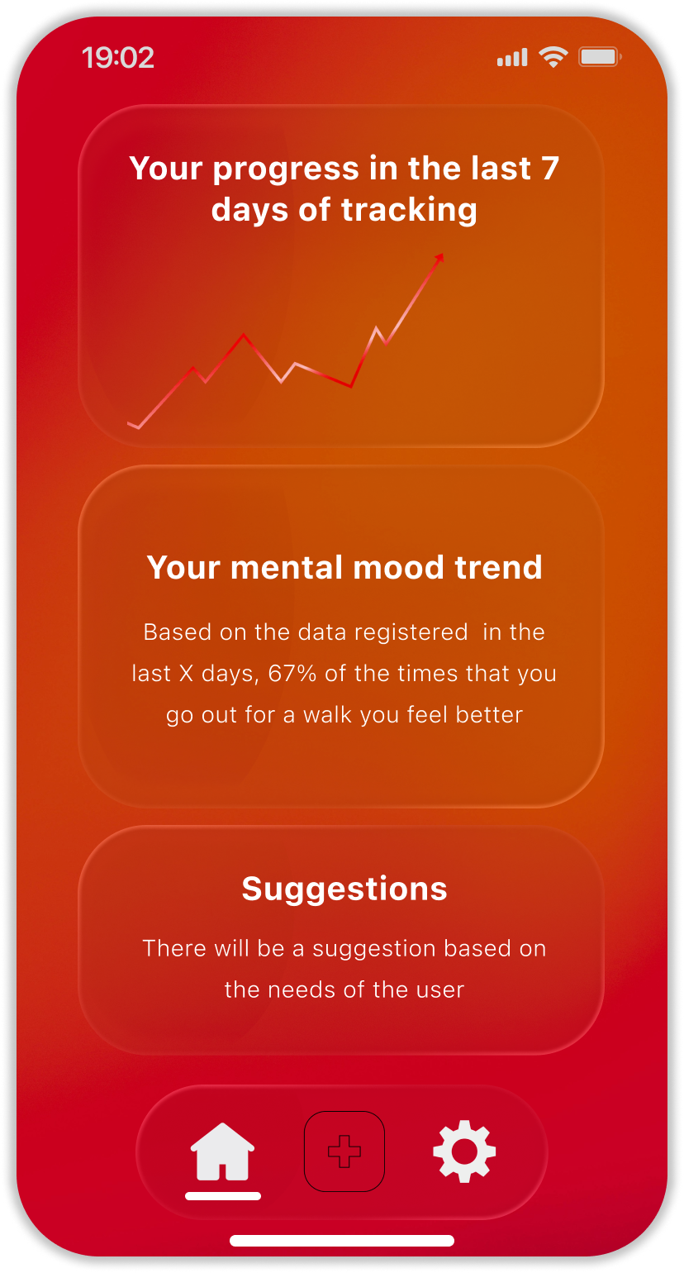

Figura 3: Mockup iniziale HomePage

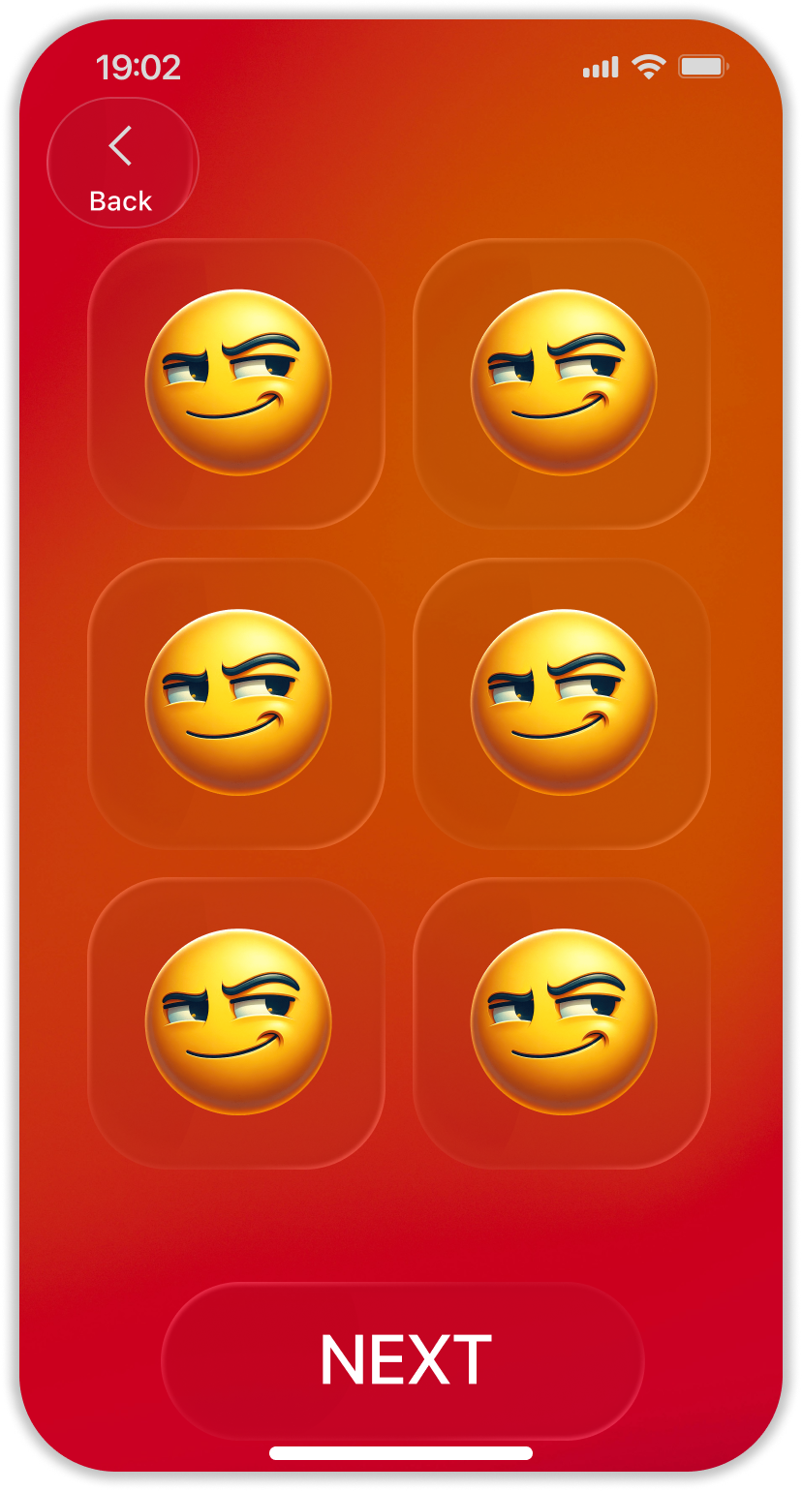

Figura 4: Mockup iniziale EmotionSelectionPage

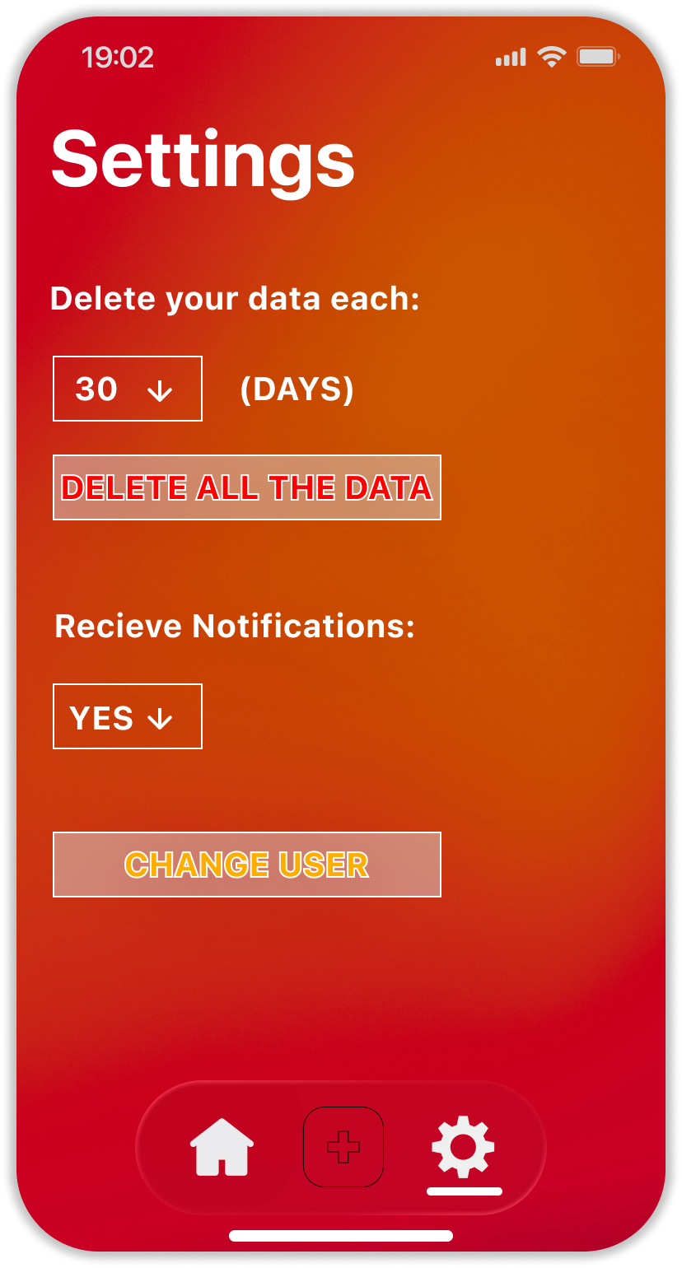

Figura 5: Mockup iniziale UserSettingsPage

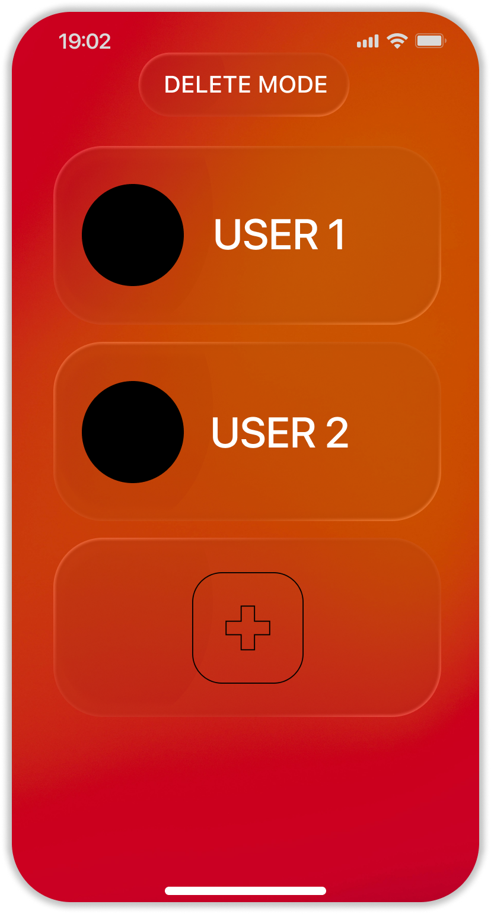

Figura 6: Mockup iniziale UserSelectionPage

## Design procedurale

Figura 10: Swimlane della fase di registrazione nell'applicativo

Questo swimlane rappresenta quello che dovrebbe essere la logica dietro la registrazione dello stato emotivo dell’utente, mostrando i compiti dell’utente, del sistema e del DataBase.

# Implementazione

## Connessione al Database (Drift)

Il database locale (Figura 2) è gestito tramite **Drift**, un potente ORM (Object-Relational Mapping) per SQLite che permette query sicure e tipizzate, mantenendo performance elevate all’interno dell’applicazione.

### Dipendenze e risorse utilizzate

* **drift** – ORM principale
* **sqlite3_flutter_libs** – motore SQLite nativo
* **path_provider** e **path** – definizione percorso file database
* **build_runner + drift_dev** – generazione automatica del codice

### I codici delle tabelle del DB:

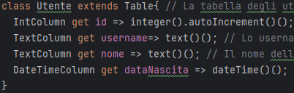

La tabella utente è composta da id, username, nome, dataNascita.  
L’id è la primary key (automaticamente assegnato essendo autoIncrement).  
Lo username è univoco e non ha un utilizzo specifico all’interno dell’applicativo.  
Nome viene visualizzato alla pagina di selezione dell’utente.  
La data di nascita non ha un utilizzo specifico all’interno dell’applicativo.

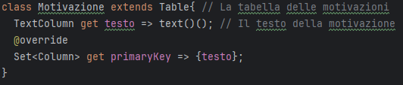

La tabella motivazione è composta da un attributo testo.  
L’attributo testo serve quando l’utente sta registrando un emozione per selezionare i motivi di quella scelta.

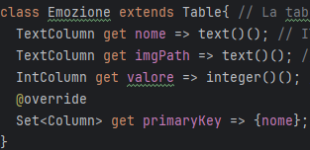

La tabella emozione è composta da nome, imgPath, valore.  
L’attributo nome serve quando l’utente sta registrando un’emozione per selezionare lo stato emotivo  
ImgPath contiene il path relativo all’immagine che rappresenta quello stato emotivo.  
Valore è un numero da 0-10 che definisce come ti senti in un numero matematico, poi usato.

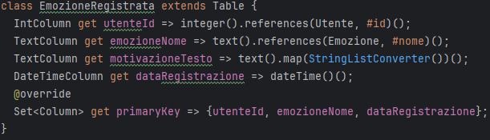

La tabella EmozioneRegistrata è una relazione tra Utente, Emozione e Motivazione.  
Prende le primary key da ognuna delle tabelle.  
MotivazioneTesto utilizza una classe specifica che prende (essendo che possono essere molteplici motivazioni) tutte le motivazioni selezionate e le converte in JSON, per mantenerle formattate bene.  
Inoltre viene salvato, in un attributo dataRegistrazione, la data attuale che viene utile per avere una cronologia e per tenere traccia di tutti i dati in ordine di registrazione.

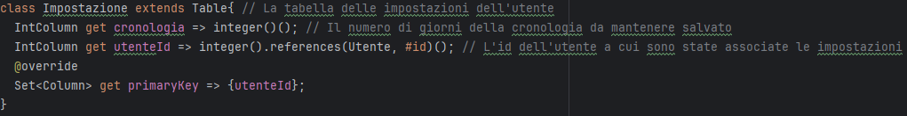

La tabella impostazione è composta da cronologia e un riferimento all’id dell’utente  
La cronologia viene adoperata per controllare ogni quanto eliminare i dati registrati dall’utente.  
L’id viene usato per identificare a chi è assegnata una determinata impostazione.

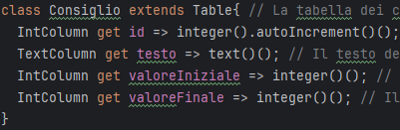

La tabella consiglio è composta da un id, testo, valoreIniziale e valoreFinale.  
L’id è la primary key (automaticamente assegnato essendo autoIncrement).  
Il testo viene visualizzato nella pagina di Home in caso che la media dei valori delle emozioni registrate negli ultimi giorni entri nel range tra valoreIniziale e valoreFinale.

### main.dart – Inizializzazione e Avvio dell’App

**Provider**

Pacchetto che serve principalmente per la gestione dello stato dell'applicazione.

È una soluzione flessibile ed efficiente che semplifica la condivisione e l'aggiornamento dei dati tra i vari widget, evitando di passare manualmente i dati lungo l'albero dei widget (nota come "prop drilling").

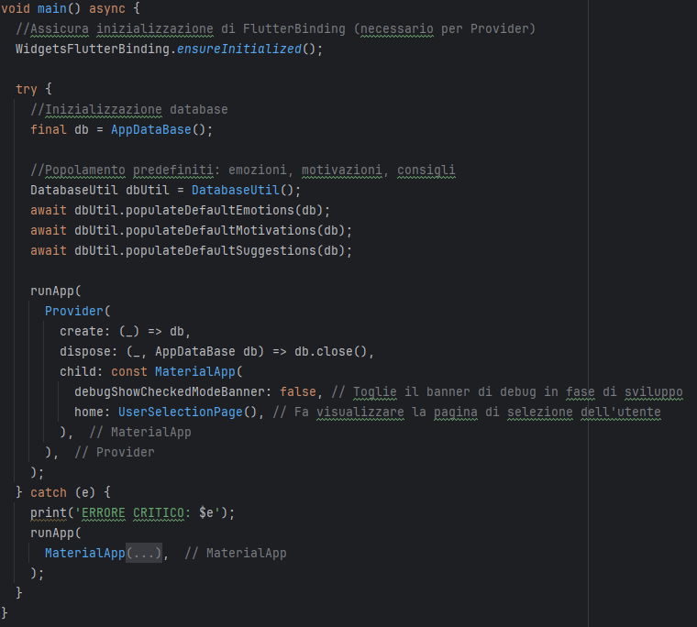  
La pagina main si occupa, dopo aver controllato se FlutterBinding è inizializzato e dopo aver popolato il DB, di inizializzare la app tramite runApp() e il Provider, passando il DB in esso. Una volta fatto ciò, se non ci sono errori, mostra la pagina di selezione utente.

## UserSelectionPage

Figura 13: Grafica finale UserSelectionPage - normale

Questa è la pagina di selezione utente, viene mostrata all’avvio dell’applicativo.

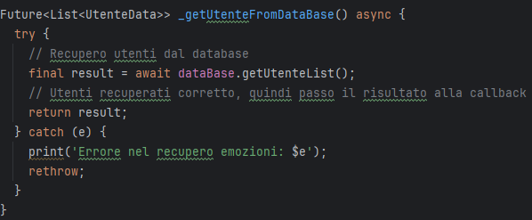

Quello che fa la pagina è tramite una funzione _getUtenteFromDataBase() prendere tutti gli utenti contenuti all’interno del mio DataBase, e restituisce una lista di Utenti, che poi vengono visualizzati.

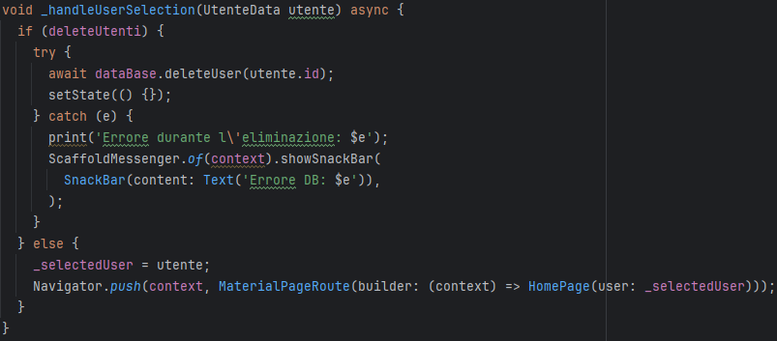

Se l’utente dovesse selezionare uno degli utenti presenti, viene richiamata questa funzione che per mette di controllare se l’utente è in modalita eliminatoria tramite la variabile deleteUtenti.  
Se così fosse allora viene chiamata la funzione del DataBase che permette di eliminare l’utente selezionato tramite il suo id.  
In caso contrario viene rimandato alla pagina di Home, passandogli come argomento l’utente selezionato.

Se l’utente dovesse cliccare sul bottone + all’interno della pagina, viene rimandato alla pagina di aggiunta di un nuovo utente al database.

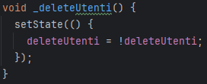

Se l’utente clicca il bottone con su scritto “Attiva modalità elimina”, viene richiamata la funzione che inverte il valore attuale della variabile deleteUtenti.

Il valore deleteUtenti oltre a servire come controllo nella funzione descritta precedentemente serve anche nella interfaccia per definire come visualizzare l’UI, infatti quando la pagina è in modalita deleteUtenti = true si presenta nel seguente modo:

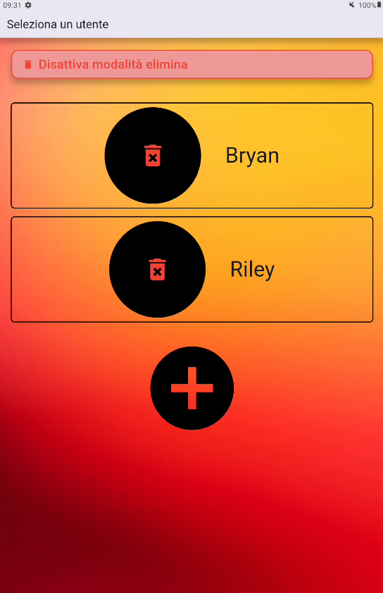

Figura 14: Grafica finale UserSelectionPage - modalità elimina

## UserAddPage

Figura 15: Grafica finale UserAddPage

In questa pagina si può creare un nuovo utente.Logica creata assistita dall'utilizzo di gemini, poi rivisionata

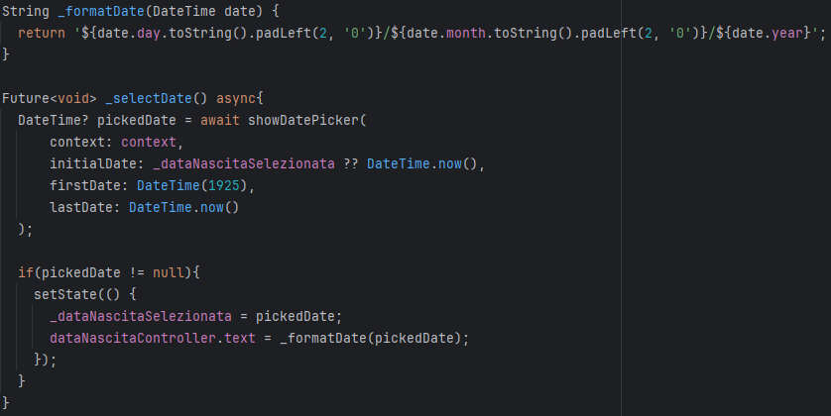

Uso questa funzione per permettere di vedere il calendario da cui selezionare la data di nascita.

Essa parte al click dell’text field della data di nascita.

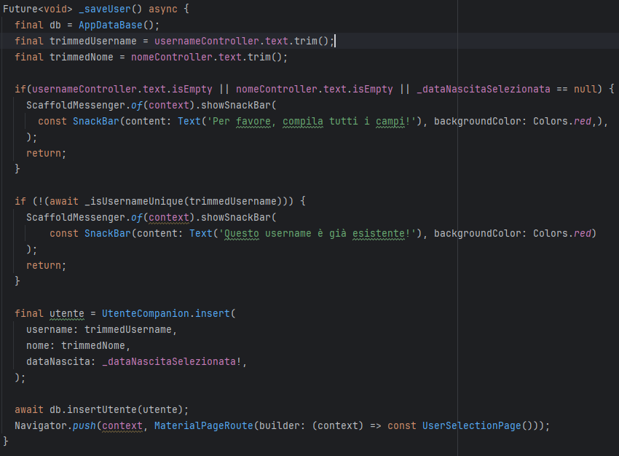

Quando l’utente clicca sul bottone “Salva Utente” parte questa funzione _saveUser().

Dopo aver preso i valori da tutti i campi controlla se effettivamente ci sono tutti i campi presenti, se così fosse continua e richiama una funzione _isUsernameUnique() in un if.

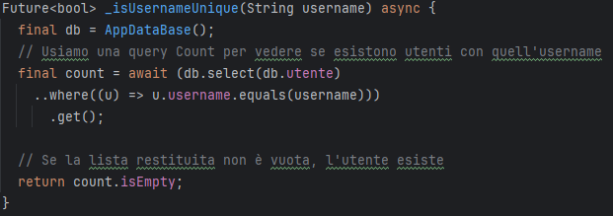

Questa funzione controlla nel database se è gia presente un utente con l’username inserito tramite una query, questa query ritorna una lista contenente (se presenti) tutti gli user (o nel nostro caso massimo 1) che hanno quel username. Infine questa lista passa per il metodo isEmpty ritornando se è presente un utente o meno nella lista.

A questo punto ritornando alla funzione precedente se la lista è vuota essa da il via libera per continuare. 

Poi la funzione continua, dopo tutti i controlli appena elencati, inserendo nel database i valori corretti.

Infine la funzione rimanda l’utente alla pagina di selezione utente, essendo andato tutto con successo.

## HomePage

Figura 16: Grafica finale HomePage

**WidgetsBinding**

È il collante essenziale tra il framework Flutter e il motore (engine) sottostante; agisce come un "direttore d'orchestra" che gestisce il ciclo di vita dell'applicazione e coordina le attività più critiche. Inserito all'interno del sistema di binding di Flutter, si occupa principalmente di gestire l'invio degli eventi dal sistema operativo (come i gesti o i segnali di memoria), di programmare i frame per il rendering e di orchestrare la pipeline di disegno. Una delle sue funzioni più note è addPostFrameCallback, che permette di eseguire codice subito dopo che la costruzione di un frame è completata, evitando errori di tipo "build in progress". Fondamentalmente, senza il WidgetsBinding, il framework non saprebbe quando ridisegnare l'interfaccia o come rispondere ai cambiamenti di stato dell'app (come la messa in pausa o il ritorno in primo piano), rendendolo il punto di accesso principale per interagire con il cuore operativo di Flutter a livello globale.

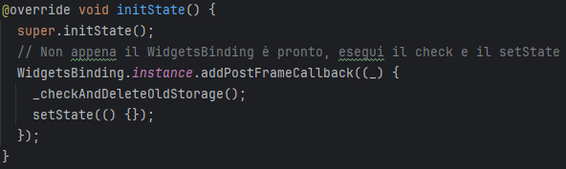

Non appena la applicazione viene avviata e il WidgetsBinding viene caricato, viene chiamata una funzione di nome _checkAndDeleteOldStorage() e poi viengono aggiornati gli stati della pagina.

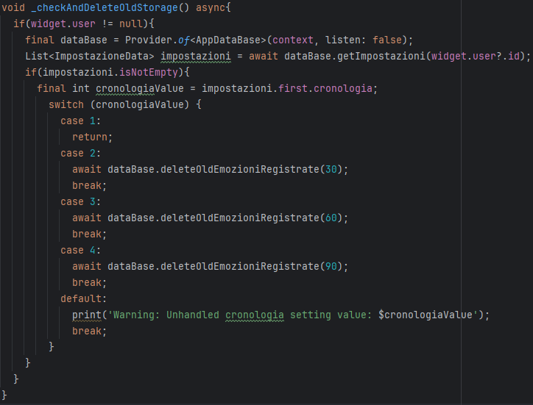

Questa funzione inizia prendendo il DataBase e richiamando una funzione che gli permette di prendere tutte le impostazioni personali dell’utente. Dopodiché controlla se esistono le impostazioni (che dovrebbero esistere di base), se è così prende il parametro dal database che è riferito alla cronologia (dopo quanto tempo vengono eliminati i dati registrati), e tramite uno switch per ogni condizione richiama la funzione che elimina tutte le emozioni registrate da X giorni prima.

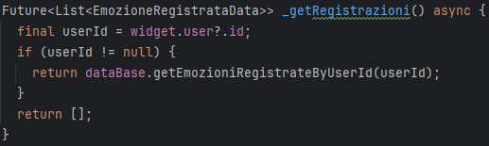

Per caricare dal DataBase tutte le registrazioni immesse viene usata questa funzione.

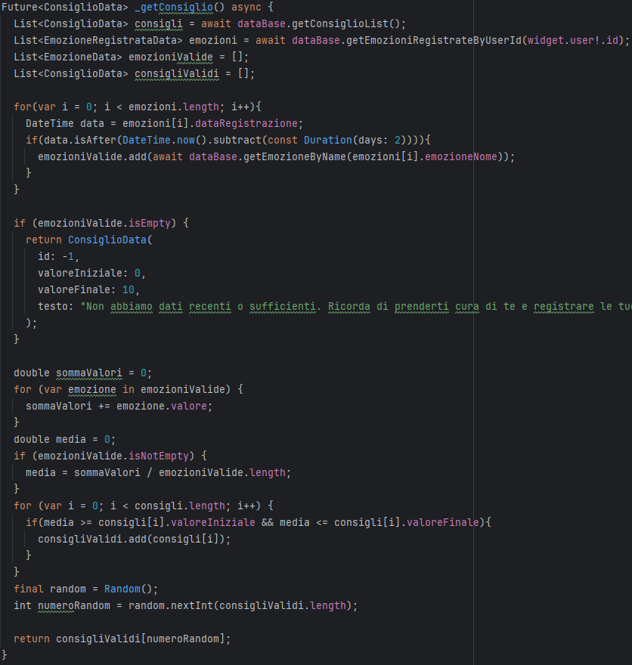

Per poter prendere i consigli da visualizzare viene usata questa funzione.

Inizialmente comincia prendendo dal database tutti i consigli e le emozioni registrate dall’utente.

Poi in un loop viene controllato se la emozione registrata è più vecchia di 2 giorni, se fosse no allora prendere la emozione e la salva in un array emozioniValide, se invece fosse si non viene presa in considerazione.

A questo punto controlla se ci sono emozioni valide, in caso fosse così continua facendo la somma dei valori di ogni emozione nell’array, poi fa la media.

Con quella media in un altro array controllo per ogni consiglio esistente se il range comprende quella media, in caso che fosse così il consiglio viene aggiunto all’aray consigliValidi.

Infine un consiglio random tra quelli presenti nell’array di quelli validi viene selezionato e ritornato dalla funzione per poter essere visualizzato nella pagina.

## EmotionSelectionPage

Figura 7: Grafica finale EmotionSelectionPage 01

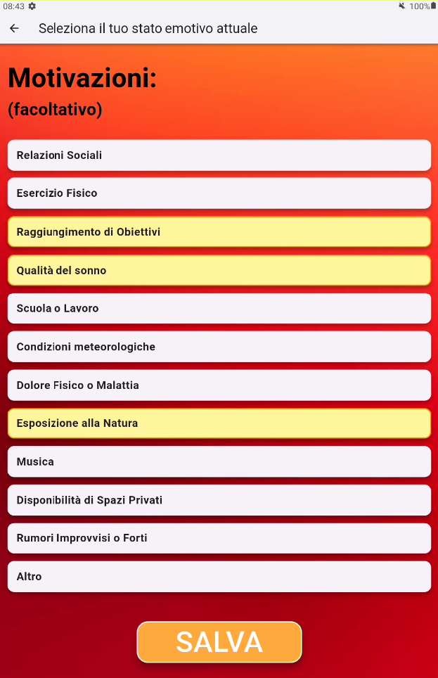

Figura 8: Grafica finale EmotionSelectionPage 02

Questa pagina è dedicata alla registrazione dello stato emotivo attuale dell’utente.

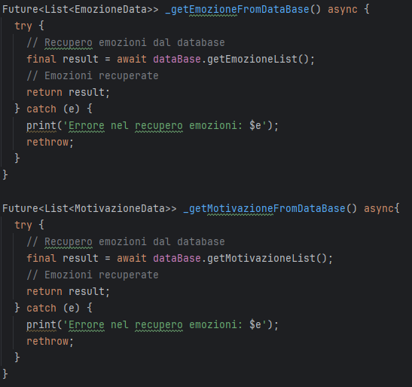

In queste due funzioni prendo dal DataBase le emozioni e le motivazioni esistenti, dopodiché ritornano i risultati ricevuti dalle query.

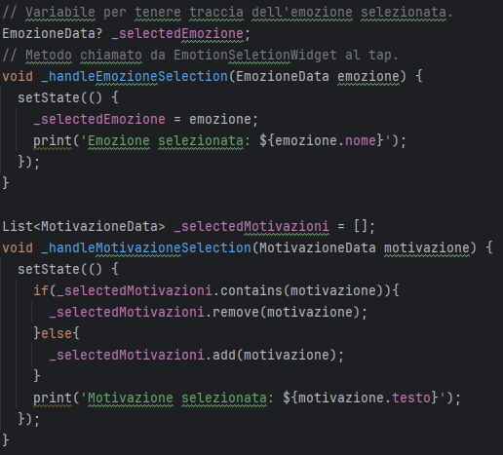

In queste funzioni handle gestisco i tocchi sulle emozioni/motivazioni della pagina, aggiungendo/togliendo dalle variabili ciò che si ha cliccato.  
Queste variabili vengono controllate poi dai widget figli per visualizzare le selezioni in modo colorato.

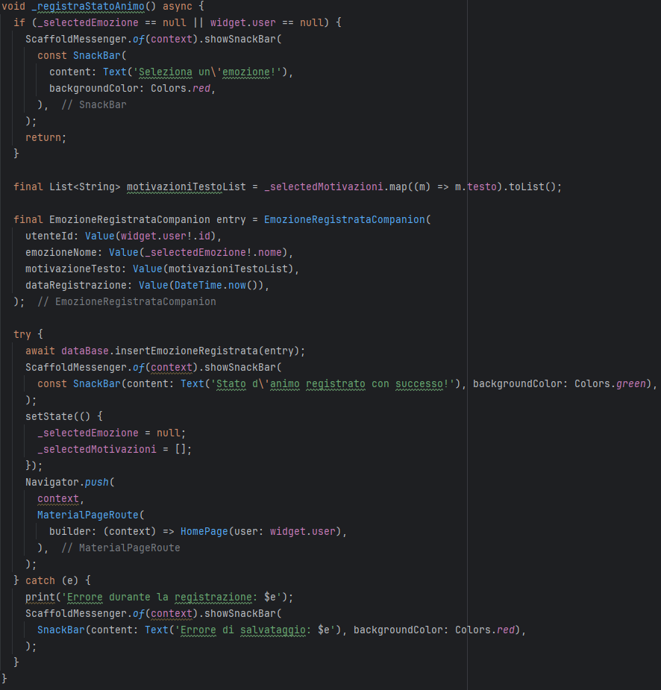

Nella seguente funzione registriamo la emozione e le eventuali motivazioni. Per fare ciò inizia controllando che almeno la emozione sia selezionata, in caso sia così va avanti.  
Poi si prova a inserire la emozione e le motivazioni all’interno del DataBase, rinnovando gli stati delle variabili e reindirizzando l’utente alla HomePage, solo se tutto va bene.

## UserSettingsPage

Figura 9: Mockup finale UserSettingsPage

Questa è la pagina che serve all’utente per modificare le proprie preferenze e impostazioni.

**didChangeDependencies**   
Un passaggio fondamentale del ciclo di vita di un StatefulWidget che viene invocato immediatamente dopo initState e ogni volta che un oggetto da cui il widget dipende cambia il proprio stato. In Flutter, le "dipendenze" si riferiscono solitamente a dati condivisi tramite **InheritedWidget**, come ad esempio il tema dell'app (Theme.of(context)), le impostazioni di localizzazione o i dati forniti da provider (come MediaQuery o librerie come Riverpod e Provider). A differenza di initState, in questo metodo il BuildContext è già completamente disponibile e sicuro da usare. È il posto ideale per inizializzare variabili o eseguire operazioni di "ascolto" che dipendono dal contesto esterno; ad esempio, se il tema dell'app cambia da chiaro a scuro, Flutter chiamerà automaticamente didChangeDependencies per permettere al widget di reagire e aggiornarsi di conseguenza prima della fase di build. Poiché può essere chiamato più volte durante la vita del widget, è importante assicurarsi che le operazioni al suo interno siano efficienti e non causino cicli infiniti di aggiornamento.

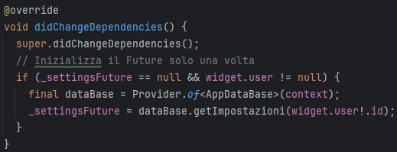

In questo caso didChangeDependencies funge da ponte sicuro tra l'inizializzazione del widget e l'accesso ai dati esterni. Il suo senso principale è permetterti di recuperare il Provider.of<AppDataBase>(context) non appena il BuildContext è pronto, operazione vietata all'interno dell' initState. Utilizzandolo per assegnare il valore a _settingsFuture, garantisci che la query al database venga configurata correttamente prima della fase di rendering.

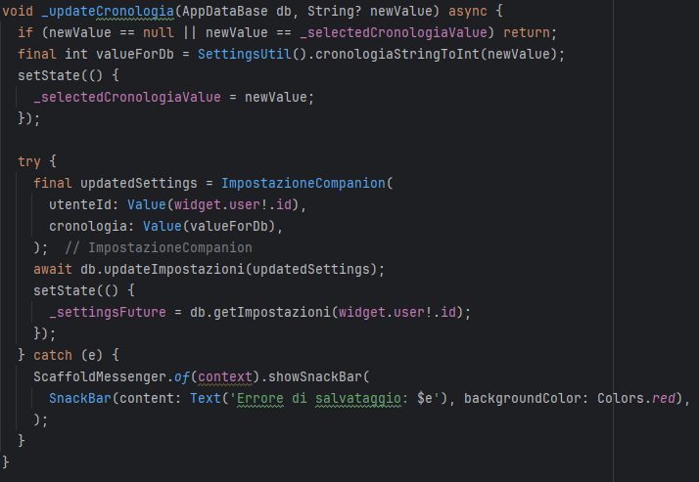

Questa funzione viene richiamata nel caso in cui viene cambiata una impostazione per poterla aggiornare.

Qui quello che fa è preparare i dati da inserire nel DataBase, settando nuovi stati.

Dopodiché inserisce nel DataBase le nuove impostazioni.

## Packages e Dipendenze implementate nel progetto

Di seguito un riepilogo delle dipendenze utilizzate, insieme alle loro versioni e funzioni.

| **Package** | **Versione** | **Descrizione e ruolo nel progetto** |
| --- | --- | --- |
| drift | 2.18.0 | ORM SQLite -  Gestione tabelle e query tipizzate |
| sqlite3_flutter_libs | 0.5.40 | Motore SQLite nativo -  Necessario per drift |
| path_provider | 2.1.3 | Accesso a directory locali -  Percorso database |
| path | 1.9.0 | Utility path -  Composizione percorso db |
| provider | 6.1.2 | Gestione stato -  Iniezione database nell’app |
| liquid_glass_renderer | 0.2.0-dev.2 | Effetto estetico glassmorphism -  Menu principale |
| drift_dev | 2.18.0 | generazione automatica del codice per drift |
| build_runner | 2.4.6 |

# Test

## Protocollo di test

|  |  |  |  |
| --- | --- | --- | --- |
| **Test Case:**  **Riferimento**: | TC-001  REQ-02 | **Nome:** | Registrazione stato emotivo |
| **Descrizione:** | Registrazione stato emotivo nel DataBase locale | | |
| **Prerequisiti:** | Occorre REQ-01 | | |
| **Procedura:** | 1. Registrare un utente 2. Accedere con quell’utente 3. Entrare nella pagina di registrazione dello stato emotivo 4. Selezionare una emozione tra quelle proposte 5. Selezionare una motivazione tra quelle proposte 6. Cliccare il bottone “SALVA” | | |
| **Risultati attesi:** | Aggiunto un nuovo record al database, di conseguenza si vede una registrazione nuova nella homepage. | | |

|  |  |  |  |
| --- | --- | --- | --- |
| **Test Case:**  **Riferimento**: | TC-002  REQ-03 | **Nome:** | Registrazione stato emotivo |
| **Descrizione:** | Registrazione stato emotivo nel DataBase locale | | |
| **Prerequisiti:** | Occorre REQ-02 | | |
| **Procedura:** | 1. Andare alla homepage | | |
| **Risultati attesi:** | Nel test precedente abbiamo aggiunto una registrazione, di conseguenza si vede una registrazione nella homepage. | | |

|  |  |  |  |
| --- | --- | --- | --- |
| **Test Case:**  **Riferimento**: | TC-003  REQ-07 | **Nome:** | Consigli per l’utente |
| **Descrizione:** | Consigli per l’utente | | |
| **Prerequisiti:** | Occorre REQ-02 | | |
| **Procedura:** | 1. Andare alla homepage | | |
| **Risultati attesi:** | Nel test precedente abbiamo aggiunto una registrazione, di conseguenza si vede un consiglio nella homepage. | | |

## Risultati test

Tutti i test risultano un successo.

## Mancanze/limitazioni conosciute

Non sono riuscito ad implementare le notifiche, la causa è ancora sconosciuta, ma pur provando diverse metodologie di risoluzione nulla è parso servire a risolvere.  
Non sono riuscito ad implementare le tendenze e la visualizzazione dei dati in forma di grafico, questo per via che mi sono ritrovato molto in dietro con il programma, e per recuperare del tempo mi sono sentito d’obbligo a sacrificare essi per poter riprendere il programma e continuare più serenamente.  
Tutte queste potrebbero essere aggiunte future.

# Consuntivo

Mi sono ritrovato più in ritardo del programma, questo è dovuto alla sottovalutazione del tempo necessario per poter fare il DataBase, infatti se non fosse stato per quello sarei stato completamente in anticipo per la consegna.

# Conclusioni

Dal punto di vista tecnico, l'implicazione principale di MentalMood risiede nella validazione di un'architettura reattiva e data-driven basata sul pattern MVVM, che garantisce una netta separazione tra la logica di business e l'interfaccia utente. L'utilizzo di Drift come ORM ha permesso di trasformare il database SQLite in una fonte di verità tipizzata, riducendo drasticamente i bug legati alla manipolazione dei dati e rendendo la struttura facilmente scalabile: l'attuale schema ER è un modulo pronto per essere generalizzato verso sistemi cloud o sincronizzazioni multi-dispositivo. Non si tratta di un'aggiunta marginale, ma della creazione di un "blueprint" tecnico solido; aver affrontato criticità come il coordinamento del rendering tramite WidgetsBinding e la gestione del ciclo di vita con didChangeDependencies ha trasformato il progetto in un successo formativo fondamentale. Nonostante la mancata implementazione delle notifiche e dei grafici rappresenti un debito tecnico, la scoperta di queste limitazioni non è stata una perdita di tempo, ma un esercizio di analisi dei rischi e prioritizzazione, competenze cruciali per un ingegnere del software. In conclusione, il progetto dimostra come l'integrazione di tecnologie moderne come Dart e SQLite possa produrre strumenti di auto-riflessione efficienti, ponendo le basi per evoluzioni future che spaziano dall'analisi predittiva dei trend emotivi all'integrazione di API di intelligenza artificiale.

## Sviluppi futuri

* Aggiunta notifiche alla applicazione
* Implementazione di grafici esportabili dall’utente
* Implementazione di un algoritmo per il riconoscimento delle tendenze
* Sviluppare un widget per l’home screen del dispositivo mobile
* Implementazione di un AI che ti possa dare consigli mirati per i tuoi problemi

## Considerazioni personali

In questo progetto ho consolidato competenze tecniche avanzate nello sviluppo cross-platform, passando dalla teoria alla gestione pratica di un'architettura MVVM completa. L'apprendimento più significativo riguarda la gestione della persistenza dati: l'implementazione di Drift mi ha permesso di padroneggiare la creazione di query tipizzate e la gestione di schemi relazionali complessi in Dart, comprendendo l'importanza di un database solido come "single source of truth".

Ho approfondito il ciclo di vita dei widget, imparando a utilizzare didChangeDependencies per l'accesso sicuro ai provider e WidgetsBinding per sincronizzare logiche di backend con il rendering dell'interfaccia. Oltre al codice, ho maturato una nuova consapevolezza nel project management: affrontare i ritardi sulla tabella di marcia mi ha insegnato a valutare il "debito tecnico" e a dare priorità alle funzionalità core rispetto a quelle accessorie. La difficoltà incontrata con le notifiche e i grafici non è stata un fallimento, ma una lezione cruciale sulla gestione degli imprevisti e sull'importanza di un'analisi dei rischi accurata in fase di pianificazione.

# Bibliografia

## Indice delle figure

Figura 1: Struttura MVVM di Flutter 4

Figura 2: Schema ER DataBase Applicativo 10

Figura 3: Mockup iniziale HomePage 11

Figura 4: Mockup iniziale EmotionSelectionPage 12

Figura 5: Mockup iniziale UserSettingsPage 13

Figura 6: Mockup iniziale UserSelectionPage 14

Figura 7: Mockup finale EmotionSelectionPage 01 16

Figura 8: Mockup finale EmotionSelectionPage 02 17

Figura 9: Mockup finale UserSettingsPage 18

Figura 10: Swimlane della fase di registrazione nell'applicativo 19

Figura 11: Codice Drift tabella Utente 20

Figura 12: Codice Drift tabella Motivazione 20

Figura 13: Grafica finale UserSelectionPage - normale 23

Figura 14: Grafica finale UserSelectionPage - modalità elimina 25

Figura 15: Grafica finale UserAddPage 26

Figura 16: Grafica finale HomePage 28

## Sitografia

[https://docs.flutter.dev](https://docs.flutter.dev/), Flutter Docs, 19.12.2025

<https://dart.dev/docs>, Dart Docs, 19.12.2025

<https://stackoverflow.com>, Stack Overflow, 19.12.2025

<https://chatgpt.com>, Stack Overflow, 19.12.2025

<https://gemini.google.com>, Stack Overflow, 19.12.2025